HOW TO RUN PROJECT WITH POSTMAN

By Wia Handayani

1. Setelah menginstall maven, create project, membuat database serta compile dan running project pada eclipse. Saatnya mencoba menjalankan program menggunakan Postman.
2. Buka aplikasi Postman yang telah terinstall.
3. Lalu Sign in menggunakan akun email, jika belum terdaftar maka lakukan Sign Up.
4. Setelah itu maka akan muncul tampilan Postman seperti gambar berikut.

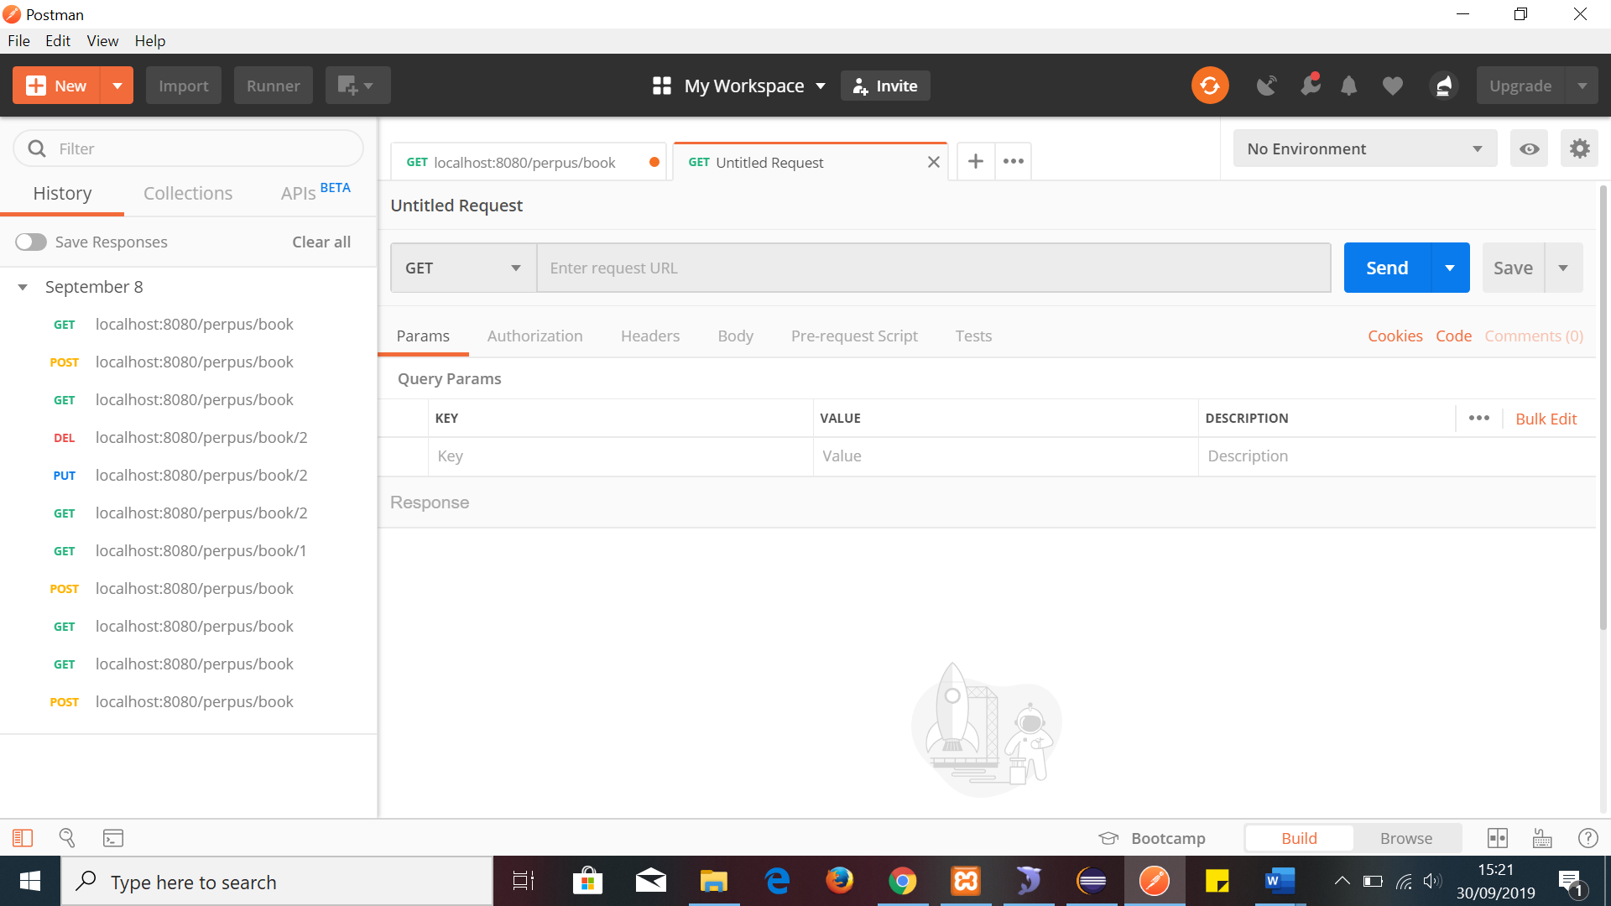

1. Untuk mencoba Rest API yang telah dibuat maka bisa menuliskan alamat URL nya lalu klik button Send, setelah itu maka akan muncul hasilnya.



Untuk mengirimkan alamat URL

Untuk memasukkan URL

1. Dibawah ini terdapat method-method yang ada, namun yang sering atau umum digunakan hanya 4 method yaitu:
   1. GET digunakan untuk memanggil atau menampilkan data
   2. POST digunakan untuk menambahkan data
   3. PUT digunakan untuk mengupdate data yang telah ada
   4. DELETE digunakan untuk menghapus data yang telah ada

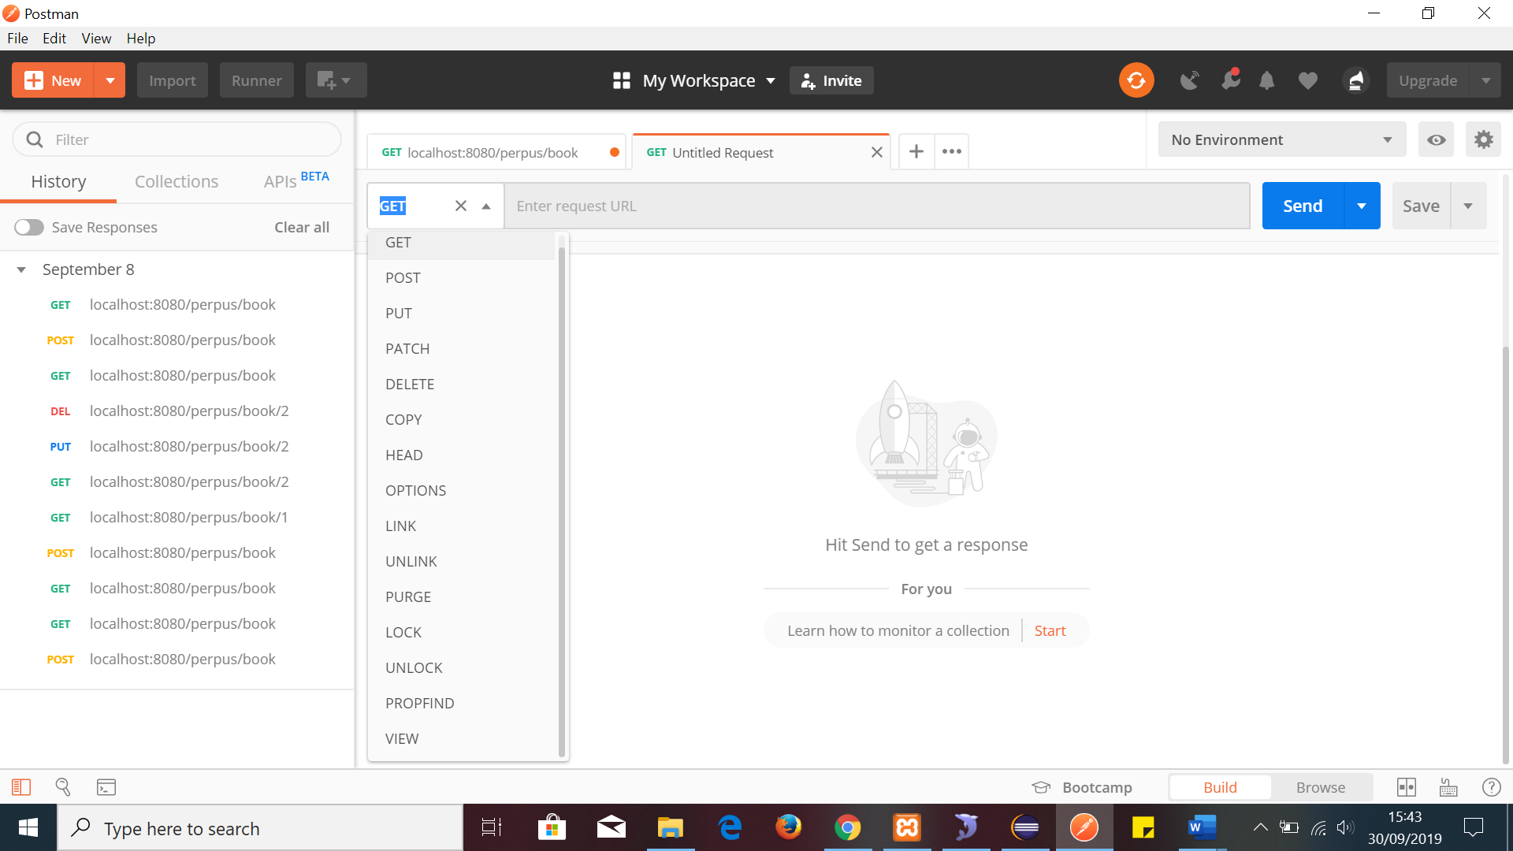

1. Berikut adalah contoh running dengan menggunakan method POST

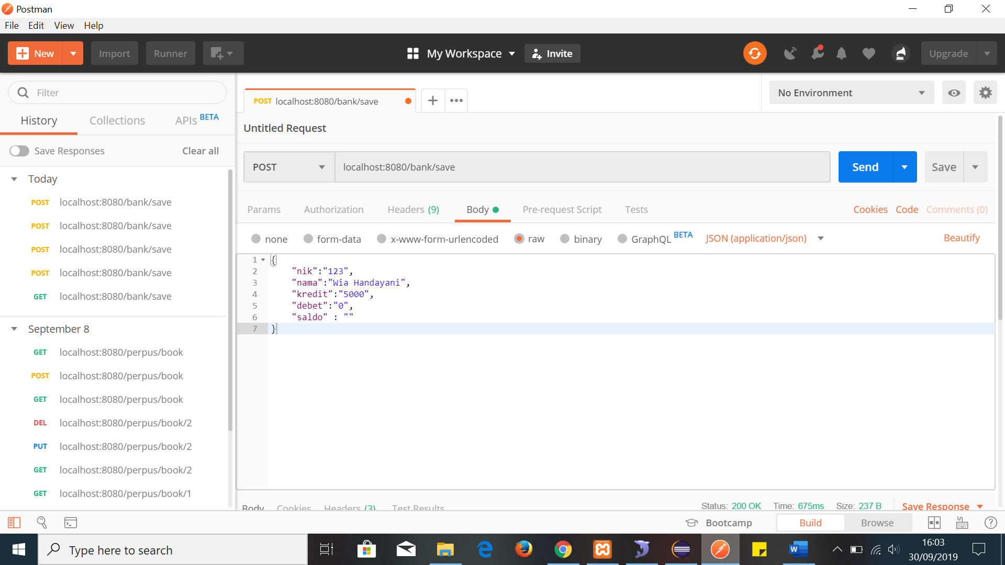

Hasilnya adalah:

